2025年6月
陈南竹
当前大模型都会经过一定的安全对齐训练，在通常情况下能够拒绝回答生化武器、种族歧视等涉及各类有害内容的问题，但仍然无法阻止越狱攻击，且可能存在隐私泄露的问题。遗忘学习可以让模型“忘记”相关知识，从而达到输出安全目的，但现有的遗忘学习方法经常会有灾难性遗忘等问题。
针对上述问题，提出了一种基于模型推理时激活向量表征的对抗性防御方法。本月将方法改进并重新应用到遗忘学习领域。由于模型经过安全对齐后具有拒绝恶意指令的基本能力，我们可以从中提取出控制模型拒绝的任务向量。方法利用模型分别接受有害输入和无害输入时推理阶段激活向量表征的差异，提取出能够诱导模型拒绝回答的向量“拒绝向量”，并通过辅助模型将向量融入到模型推理过程中，控制模型行为，实现对某些问题的针对性遗忘。
本月在实验过程中，发现经过遗忘任务所必要的虚构数据集微调的模型，指令遵循等能力有所下降，前期方案提取的拒绝向量无法有效诱导模型进行拒绝的回答，因此正在重新改进拒绝向量的提取和注入方法，将主导控制的向量和能够表现模型出现某种特别行为的向量进行区分处理，尝试提取更加有效的控制向量。
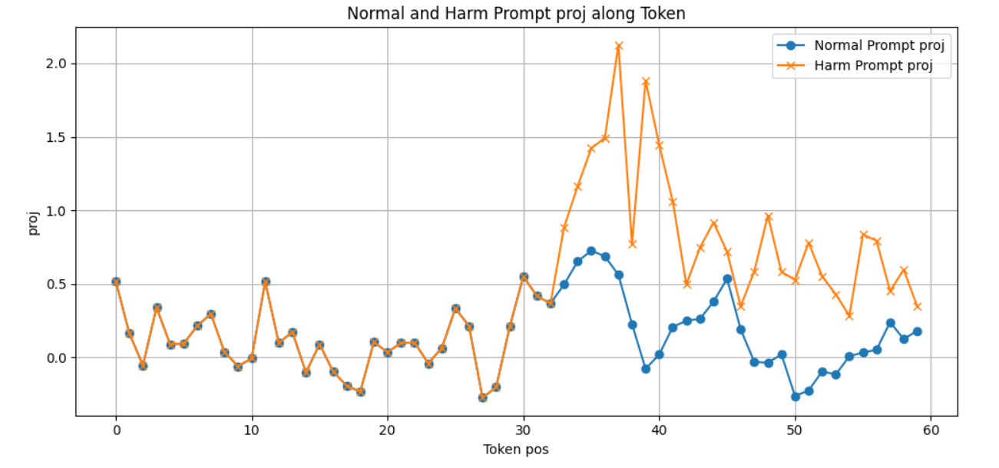
图一：推理阶段模型特征向量在拒绝向量方向上的投影
另外，如图一所示，本月观察发现，模型在推理过程中，拒绝机制在输入中刚出现有害实体和开始生成的阶段占主导作用，而在后续过程中略微减弱，因此重新设计了损失函数关注的token，让注入在模型需要遗忘的某些实体token出现时发挥作用。
综上所述，拟提出的基于动态适配器驱动的激活向量表征注入的遗忘学习方法还有待进一步实验重新验证和改进，以实现更低成本，避免通用能力受害的遗忘学习。之后将对方案细节进行优化和完善，并补充各类实验。

